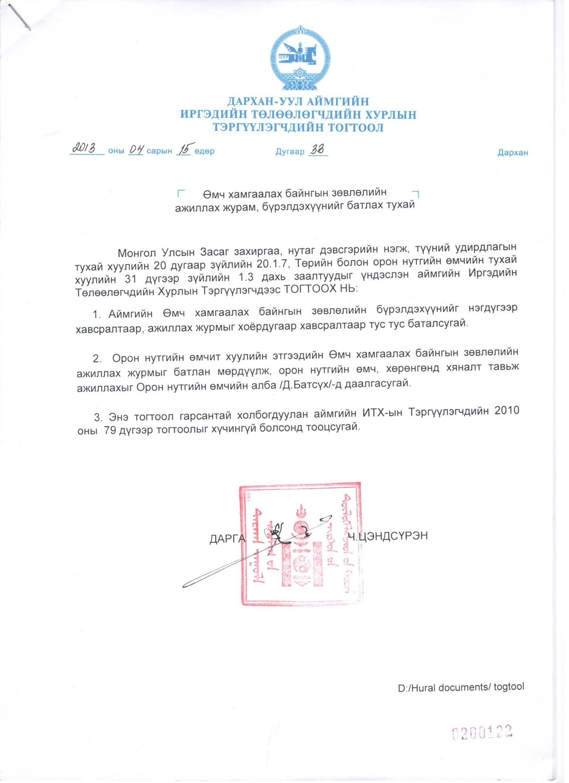
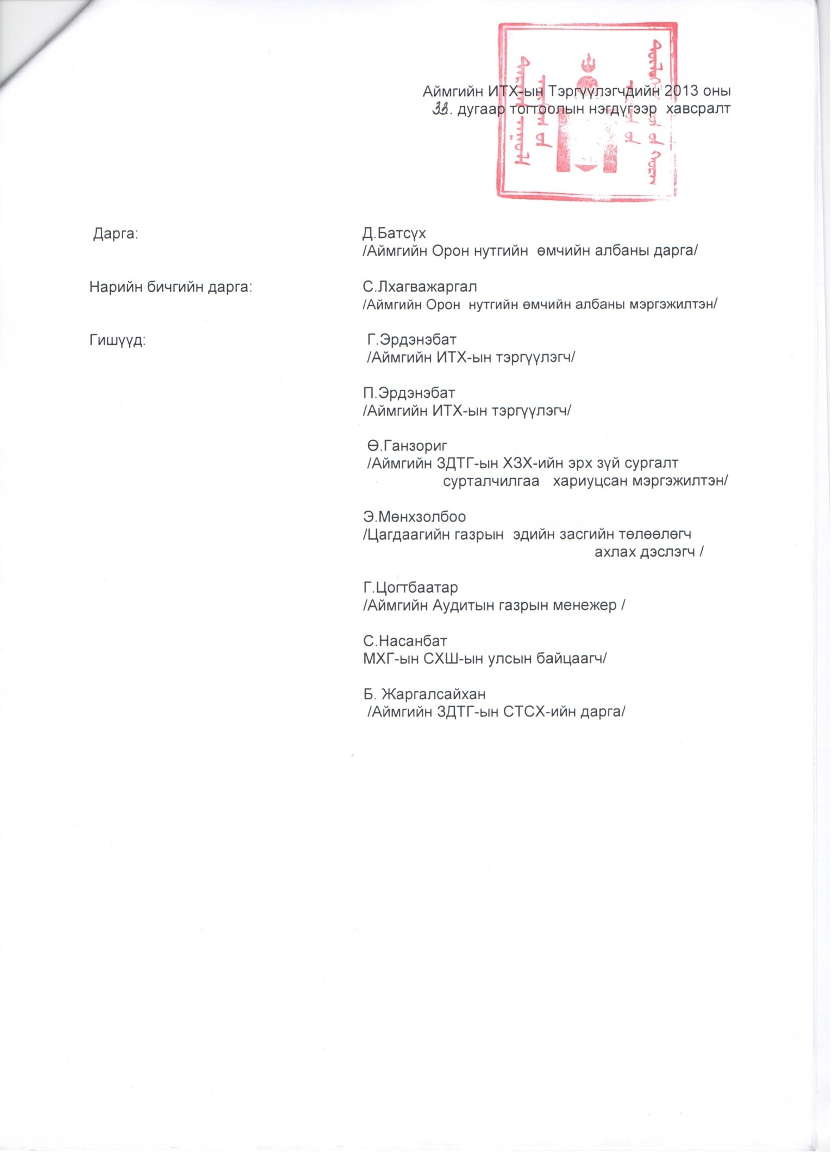
АЙМГИЙН ӨМЧ ХАМГААЛАХ БАЙНГЫН
ЗӨВЛӨЛИЙН АЖИЛЛАХ ЖУРАМ

Нэг. Нийтлэг үндэслэл
1. Өмч хамгаалах байнгын зөвлөл нь Орон нутгийн өмчит хуулийн этгээдийн тайлан тэнцэлд бүртгэлтэй байгаа илүүдэл буюу ашиглалтын шаардлага хангахгүй болсон үндсэн хөрөнгөнд хамаарах хөдлөх хөрөнгө /цаашид үндсэн хөрөнгө гэх/-ийг худалдах, шилжүүлэх, актлаж устгах зорилгоор данснаас хасах асуудлыг шийдвэрлэнэ.
2. Орон нутгийн өмчит хуулийн этгээдийн үндсэн хөрөнгийг дараахь тохиолдолд данснаас хасна.
а/ илүүдэлтэй эд хөрөнгө
б/ элэгдэл хорогдлыг шимтгэлээр анхны үнийг нөхсөн буюу ашиглалтын хугацаа дуусч цаашид ашиглах боломжгүй болсон эд хөрөнгө
в/ техник технологийн болон хэрэглээний хоцрогдолд орж, зайлшгүй шинэчлэх шаардлагатай болсон эд хөрөнгө
г/ анхны өртгөө бүрэн нөхөөгүй боловч, байгалийн гэнэтийн аюул, техникийн осолд өртсөнөөс цаашид ашиглах боломжгүй болсон эд хөрөнгө
д/ ашиглалтын явцад эвдэрч гэмтсэнээс засвар шинэтгэл хийж ашиглахад эдийн засгийн хувьд үр ашиггүй нь тооцоогоор нотлогдсон эд хөрөнгө.
Хоёр. Үндсэн хөрөнгийг данснаас хасах, санал ирүүлэх
1. Орон нутгийн өмчит хуулийн этгээд /Өмч хамгаалах байнгын зөвлөл/-ийг Төрийн болон орон нутгийн өмчийн тухай хуулийн 31 дүгээр зүйлийн 4 дэх заалтын дагуу байгуулна.
2. Орон нутийн өмчит хуулийн этгээд нь байгууллагын Өмч хамгаалах байнгын зөвлөлийн үндсэн хөрөнгө данснаас хасах тухай дүгнэлтийг үндэслэн аймгийн Орон нутгийн өмчийн албанд саналаа ирүүлнэ.
3. Саналд дараахь зүйлийг тусгана.
а/ данснаас хасах эд хөрөнгийн тодорхойлолт, тоо хэмжээ
б/ балансын анхны үнэ, элэгдэл
в/ ашиглагдсан хугацаа
г/ үлдэгдэл өртөг
д/ байгалийн гэнэтийн аюул, техникийн осолд өртсөн эд хөрөнгийн шалтгааны тухай холбогдох байгууллагын акт, дүгнэлт
е/ тээврийн хэрэгсэл, тоног төхөөрөмж, компьютер болон бусад эд хөрөнгийн хувийн хэрэг, ашиглалтын хугацаанд сүүлийн 3 жилд гарсан нэмэгдэл зардал /сэлбэг, агергатуудыг шинээр авч тавьсан он, сар, өдөртэй гаргасан жагсаалт/
ё/ данснаас хасах болсон шалтгаан
ж/ Дээрхи саналыг бичгээр болон цахим хэлбэрээр ирүүлнэ.
4. Орон нутгийн өмчийн албанд уг саналыг хүлээн авч эд хөрөнгийг газар дээр нь нягтлан шалгаад зохих шийдвэр гартал эд хөрөнгийг байгууллагын удирдлагад хариуцуулж тэр тухай тэмдэглэл үйлдэж гарын үсэг зурна. Хариуцуулж өгсөн эд хөрөнгийн бүрэн бүтэн байдал алдагдвал хариуцлагыг байгууллагын дарга хүлээнэ.
5. Өмч хамгаалах байнгын зөвлөл нь үндсэн хөрөнгийг данснаас хасах шийдвэр гаргахдаа дараахи зүйлсийг хамтатган шийдвэрлэнэ.
а/ эд хөрөнгийг худалдах
б/ орон нутийн өмчийн албанд шилжүүлэх
в/ сэлбэг материал, хоёрдагч түүхий эд болгон ашиглах
г/ актлаж устгах
Гурав. Үндсэн хөрөнгийг хувьчлалаас гадуур худалдах
1. Орон нутгийн өмчийн хуулийн этгээдийн данснаас хасах үндсэн хөрөнгийг худалдах шийдвэр гарсан бол Төрийн болон орон нутгийн өмчийн тухай хуулийн дагуу дуудлагаар худалдана.
2. Дуудлагын худалдаанд оруулах анхны үнийн саналыг Өмч хамгаалах байнгын зөвлөл Орон нутгийн өмчийн албанд хүргүүлнэ.
3. Өмч хамгаалах байнгын зөвлөлийн шийдвэрийг үндэслэн Орон нутгийн өмчийн алба аймгийн ИТХ-ын Тэргүүлэгчдийн хуралд оруулан шийдвэрлүүлж дуудлага худалдаагаар зохион байгуулна.
4. Дуудлага худалдааг явуулахдаа Төрийн болон орон нутгийн өмчийн тухай хуулийн 41 дүгээр зүйлд заасан “Дуудлагын худалдаа явуулах нийтлэг журам”-ыг баримтлана.
5. Орон нутгийн өмчит хуулийн этгээд нь эзэмшилдээ байгаа ашиглах хугацаа нь дууссан буюу эсвэл ашиглах хугацаа нь дуусаагүй боловч осол гэмтлийн улмаас ашиглах боломжгүй болсон, хоцрогдолд орсон зэрэг дуудлага худалдаанд оруулах шаардлага хангахгүй үндсэн хөрөнгийг аймгийн Орон нутгийн өмчийн албаны зөвшөөрлөөр худалдан авах, байгууллага хүмүүст худалдаж болно.
6. Орон нутгийн өмчит аж ахуйн газар болон төсөвт газруудын үндсэн хөрөнгө худалдсанаас орох орлогыг 100 хувь, аж ахуйн тооцоот үйлдвэрийн газрын хувьд 50 хувийг тус тус Орон нутийн өмчийн албаны дансанд оруулна. Аж ахуйн тооцоот үйлдвэрийн газар нь үндсэн хөрөнгө худалдаж авах болон сэргээн засварлах зорилгоор үлдсэн хувийг ашиглана.

Дөрөв. Үндсэн хөрөнгийг шилжүүлэх
1. Орон нутгийн өмчит хуулийн этгээдийн данснаас хасах үндсэн хөрөнгийг Өмч хамгаалах байнгын зөвлөлийн саналыг харгалзан Орон нутгийн өмчийн алба нь бусад хуулийн этгээдэд балансаас балансад шилжүүлж болно.
2. Үндсэн хөрөнгө шилжүүлэхтэй холбогдон гарах зардлыг шилжүүлж авсан тал хариуцна.
Тав. Үндсэн хөрөнгийг актлаж устгах
1. Аймгийн Өмч хамгаалах байнгын зөвлөлөөс үндсэн хөрөнгийг актлаж, сэлбэг материал хоёрдагч түүхий эд болгон ашиглах буюу худалдах шийдвэр гаргасан бол орон нутгийн өмчит хуулийн этгээдийн Өмч хамгаалах байнгын зөвлөл энэ тухай акт үйлдэн эд хөрөнгийг тоо ширхэгээр нь гаргаж өөрийн орлогод авч данс бүртгэлд тусгана.
2. Орлогод авсан тухайгаа аймгийн Орон нутгийн өмчийн алба тухай бүр нь мэдээлж бүртгэлд хамруулна.
3. Данснаас хасах үндсэн хөрөнгийг цаашид ашиглах боломжгүй болсныг нь тогтоож актлаж устгах шийдвэр гарсан бол Өмч хамгаалах байнгын зөвлөл уг шийдвэрийн биелэлтийг ханган хэрэгжүүлж, баримтжуулан акт үйлдэж архивт хадгална.
Зургаа. Бусад зүйл
1. Данснаас хасах үндсэн хөрөнгийн талаар аймгийн Өмч хамгаалах байнгын зөвлөлийн гаргасан шийдвэрийг хэрэгжүүлэх ажлыг орон нутгийн өмчит хуулийн этгээдийн дарга /захирал/ өмч хамгаалах байнгын зөвлөлтэй хамтран байгууллага дээрээ зохион байгуулах бөгөөд Орон нутгийн өмчийн албанаас хяналт тавина.
2. Үндсэн хөрөнгө үрэгдүүлж алга болсон, техникийн осолд өртөж цаашид ашиглах боломжгүй болсон ашиглалтын явцад гэмтсэн нь тодорхой этгээдийн буруутай үйл ажиллагаанаас болсон нь тогтоогдвол уг этгээдээс хохирлыг арилгуулж энэ тухай акт, дүгнэлт, шийдвэрийг саналд хавсаргасан байна.
3. Орон нутгийн өмчит хуулийн этгээд нь үйл ажиллагааныхаа зорилгод нийцүүлэн илүүдэлтэй, ашиглагдахгүй байгаа үндсэн хөрөнгийг аймгийн Өмч хамгаалах байнгын зөвлөлийн зөвшөөрөлтэйгээр Орон нутгийн өмчийн алба худалдан борлуулна. Худалдах үндсэн хөрөнгийг аймгийн Орон нутгийн өмчийн албанаас нягтлан шалгаж үнийг шинэчлэн тогтооно.
4. Зөвшөөрөлгүйгээр дур мэдэн үндсэн хөрөнгийг данснаас хассан бол шийдвэр гаргасан албан тушаалтныг 25.000-60.000 төгрөгөөр торгож, учирсан хохирлыг нөхөн төлүүлэх эсвэл өмч эзэмшүүлэх гэрээний дагуу хариуцлага хүлээлгэнэ.

---------------------o0o------------------------

